Приложение 1
к ПООП-П по профессии/специальности
15.02.14 Оснащение средствами
автоматизации технологических
процессов и производств (по отраслям)
код и наименование профессии/специальности

Модель компетенций выпускника
15.02.14 Оснащение средствами автоматизации технологических процессов и производств (по отраслям)
Код и наименование профессии/специальности

2022 г.
Пояснительная записка
1. Модель компетенций выпускника (далее – МК) представляет собой совокупность взаимосвязанных между собой общих и профессиональных компетенций, определенных ФГОС СПО, а также требований профессиональных стандартов (далее – ПС) или единых квалификационных справочников при отсутствии ПС и запросов организации-работодателя к квалификации специалиста, которые должны быть сформированы у обучающегося по завершении освоения основной профессиональной образовательной программы Профессионалитета (далее – ОПОП-П).
2. МК разрабатывается для каждой профессии/специальности как результат освоения ОПОП-П, соответствующий требованиям федеральных государственных образовательных стандартов среднего профессионального образования (далее – ФГОС СПО), а также отвечающий запросам организаций, действующих в реальном секторе экономики.
3. МК включает в себя профессиональную и надпрофессиональную части.
4. Профессиональная часть МК представляет собой матрицу профессиональных компетенций выпускника, формируемых при освоении видов деятельности образовательной программы, и трудовых функций действующих профессиональных стандартов. Представлена в таблице 1.
5. Надпрофессиональная часть МК представляет собой интеграцию ОК, заявленных ФГОС СПО, и заявляемых организацией-работодателем обобщенных поведенческих моделей специалиста на рабочем месте (корпоративная культура). Представлена в таблице 2.
6. Краткое описание и характеристика показателей сформированности корпоративных компетенций приведены в таблице 3.
7. МК позволяет конструировать при помощи цифрового конструктора компетенций образовательные программы подготовки квалифицированных специалистов, рабочих и служащих, наиболее востребованных на региональном рынке труда в конкретном секторе экономики под запрос конкретных предприятий.
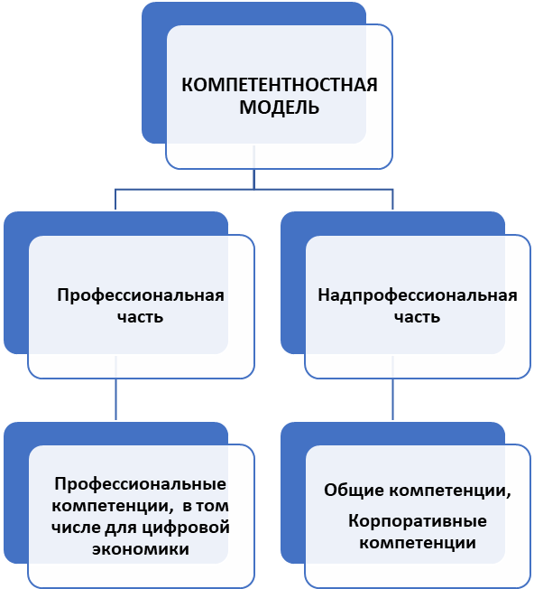
Таблица 1 – Модель компетенций выпускника (профессиональная часть)
Профессиональный стандарт «Специалист по автоматизации и механизации механосборочного производства» |  | ФГОС |  |  |  | Вариативная часть
 |  | ВД 1 Осуществлять разработку и компьютерное моделирование элементов систем автоматизации с учетом специфики технологических процессов | ВД 6 Освоение одной или нескольких профессий рабочих, должностей служащих | ВД 3. Организовывать монтаж, наладку и техническое обслуживание систем и средств автоматизации | ВД 4. Осуществлять текущий мониторинг состояния систем автоматизации | ВД 6 Освоение одной или нескольких профессий рабочих, должностей служащих
А. Автоматизация и механизация технологических операций механосборочного производства | А/01.5 Анализ технологических операций механосборочного производства с целью выявления переходов, подлежащих автоматизации и механизации | ПК 1.1. Осуществлять анализ имеющихся решений для выбора программного обеспечения для создания и тестирования модели элементов систем автоматизации на основе технического задания  ПК 1.2. Разрабатывать виртуальную модель элементов систем автоматизации на основе выбранного программного обеспечения и технического задания  ПК 1.3. Проводить виртуальное тестирование разработанной модели элементов систем автоматизации для оценки функциональности компонентов  ПК 1.4. Формировать пакет технической документации на разработанную модель элементов систем автоматизации
 | А/02.5 Внедрение средств автоматизации и механизации технологических операций механосборочного производства |  | ПК 2.1. Осуществлять выбор оборудования и элементной базы систем автоматизации в соответствии с заданием и требованием разработанной технической документации на модель элементов систем автоматизации  ПК 2.2. Осуществлять монтаж и наладку модели элементов систем автоматизации на основе разработанной технической документации  ПК 2.3. Проводить испытания модели элементов систем автоматизации в реальных условиях с целью подтверждения работоспособности и возможной оптимизации | ПК 3.1. Планировать работы по монтажу, наладке и техническому обслуживанию систем и средств автоматизации на основе организационно-распорядительных документов и требований технической документации  ПК 3.2. Организовывать материально-техническое обеспечение работ по монтажу, наладке и техническому обслуживанию систем и средств автоматизации  ПК 3.3. Разрабатывать инструкции и технологические карты выполнения работ для подчиненного персонала по монтажу, наладке и техническому обслуживанию систем и средств автоматизации  ПК 3.4. Организовывать выполнение производственных заданий подчиненным персоналом  ПК 3.5. Контролировать качество работ по монтажу, наладке и техническому обслуживанию систем и средств автоматизации, выполняемых подчиненным персоналом и соблюдение норм охраны труда и бережливого производства
 | А/03.5 Контроль за эксплуатацией средств автоматизации и механизации технологических операций механосборочного производства |  |  |  | ПК 4.1. Контролировать текущие параметры и фактические показатели работы систем автоматизации в соответствии с требованиями нормативно-технической документации для выявления возможных отклонений  ПК 4.2. Осуществлять диагностику причин возможных неисправностей и отказов систем для выбора методов и способов их устранения  ПК 4.3. Организовывать работы по устранению неполадок, отказов оборудования и ремонту систем в рамках своей компетенции
Единый тарифно-квалификационный справочник работ и профессий рабочих (ЕТКС). Часть № 2 выпуска № 2 ЕТКС, утвержденный Постановлением Минтруда РФ от 15.11.1999 № 45) |  |  |  |  |  | ПК 5.1 Выполнять слесарные и слесарно-сборочные работы  ПК 5.2 Выполнять электромонтажные работы с контрольно-измерительными приборами и системами автоматики  ПК 5.3 Выполнять сборку, регулировку и ремонт контрольно-измерительных приборов и систем автоматики

Обозначения:
Профессиональный стандарт –
ФГОС – федеральный государственный образовательный стандарт – ВД – вид деятельности ПК – профессиональная
компетенция, в том числе для цифровой экономики.
А – код обобщенный трудовых функций А/01.05 – код трудовых функций
Таблица 2 – Модель компетенций выпускника (надпрофессиональная часть)
Корпоративные компетенции | Показатель сформированности корпоративных компетенций согласно требованиям предприятия-работодателя (выбирается один из уровней) |  |  | Реализуемые общие компетенции согласно ФГОС СПО
Корпоративные компетенции | 0  Начальный  уровень* | 1  Базовый уровень** | 2  Повышенный уровень*** | Реализуемые общие компетенции согласно ФГОС СПО
Корпоративная компетенция 1  Знание философии бережливого производства | – | – | + | ОК 02. Осуществлять поиск, анализ и интерпретацию информации, необходимой для выполнения задач профессиональной деятельности
Описание. Знает принципы и идеалы производственной системы, может определить значение бесполезной работы (муда) в производственных процессах, может классифицировать виды потерь.
Корпоративная компетенция 2  Владение инструментами стандартизированной работы | – | – | + | ОК 03. Планировать и реализовывать собственное профессиональное и личностное развитие
Описание. Демонстрирует стандартизацию рабочего места, определяет цели стандартизированной работы. Знает преимущества стандартизированной работы.
Корпоративная компетенция 3  Знание системы 5 «S» | – | – | + | ОК 03. Планировать и реализовывать собственное профессиональное и личностное развитие
Описание. Знает пять этапов системы 5 «S». Знаком с последовательностью выстраивания системы. Эффективно применяет системы 5 «S» на своем рабочем месте.
Корпоративная компетенция 4  Знание системы менеджмента качества | – | – | + | ОК 02. Осуществлять поиск, анализ и интерпретацию информации, необходимой для выполнения задач профессиональной деятельности
Описание. Знает основные понятия: несоответствие и дефект, несоответствующая продукция, идентификация и прослеживаемость, встроенный в производство контроль качества, показатели качества, обратная связь, ключевое оборудование, превентивное обслуживание оборудования, верификация наладок, Poka-Yoke, 5S.
Корпоративная компетенция 5  Умение выстраивать процесс производства/обслуживания | – | + | – | ОК 01. Выбирать способы решения задач профессиональной деятельности, применительно к различным контекстам
Описание. Демонстрирует умение описать процесс с использованием метода «черепаха», планирует улучшения PDCA.
Корпоративная компетенция 6  Знание требований по качеству | – | + | – | ОК 09. Использовать информационные технологии в профессиональной деятельности
Описание: Выполняет требования по качеству к основным элементам процесса производства/обслуживания: персонал, материалы и комплектующие; оборудование и оснастка, включая средства измерений; стандарты и методики; измерения. Демонстрирует знания о возможности оборудования и процессов, верификации наладок.
Корпоративная компетенция n  Владение понятием ключевого параметра (специальной характеристики) продукта и процесса | – | + | – | ОК 10. Пользоваться профессиональной документацией на государственном и иностранном языках
Описание: Знает о последствиях несоответствия параметра установленным требованиям. Идентифицирует ключевой параметр (специальные характеристики) продукта и процесса в документации на рабочих местах (инструкциях, стандартах). Идентифицирует ключевое оборудование. Знает требования по специальному управлению ключевым параметром (специальной характеристикой) продукта и процесса. Понимает ответственность за обеспечение соответствия ключевого параметра (специальной характеристики) продукта и процесса установленным требованиям.

Обозначения:
– определяется работодателем
– определяется федеральным государственным образовательным стандартом
Таблица 3 – Показатель сформированности корпоративных компетенций
Описание | Уровень развития
Выпускник демонстрирует большинство позитивных индикаторов компетенции. Уровень развития компетенции позволяет выпускнику достигать результатов во всех базовых рабочих ситуациях и в части сложных, нестандартных ситуаций. | 2  Повышенный  уровень***
Выпускник демонстрирует в равной степени как позитивные, так и негативные индикаторы компетенции. Уровень развития компетенции позволяет выпускнику достигать результатов только в простых, хорошо знакомых рабочих ситуациях. При усложнении задачи, столкновении с нестандартной ситуацией выпускник значительно снижает свою эффективность. | 1  Базовый  уровень**
Выпускник демонстрирует в большей степени негативные индикаторы компетенции. Уровень развития компетенции не позволяет выпускнику достигать результатов даже в хорошо знакомых рабочих ситуациях. | 0  Начальный  уровень*

